附件
消费品召回计划
生产者名称 | 汕头市澄海区潮星塑料玩具厂
产品名称 | 过家家玩具
品牌 | 婷贝儿
涉及数量 | 90盒
型号/规格 | TBE1855—2
生产起止日期 | 2018年5月10日至2018年5月15日
生产批号/批次 | 20180501
产品描述及外观照片 | 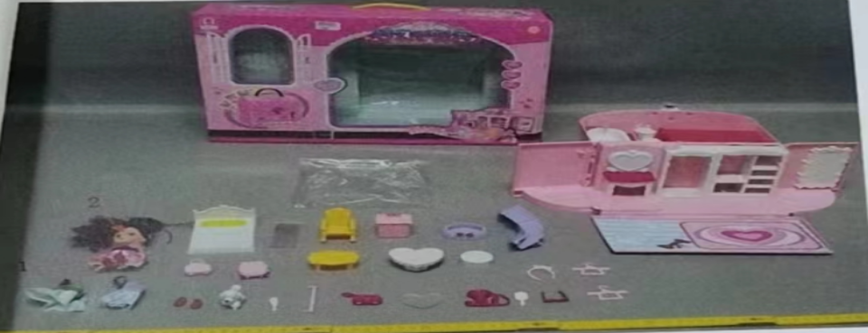
存在的缺陷 | 产品配件（娃娃头部）存在邻苯二甲酸酯增塑剂含量过高。
可能导致的后果 | 通过呼吸、皮肤接触等方式影响婴幼儿体内荷尔蒙分泌，会引发激素失调，有可能导致儿童性早熟，对生殖系统造成影响，并引发其他健康问题的潜在风险。
避免损害发生的应急处置方式 | 可能造成重大伤害时，消费者无法自行将危险降低到可接受程度的，消费者立即暂停使用有缺陷的产品，联系公司或者经销商进行处理。
具体召回措施 | 1.联系销售商立即停止销售并下架该产品，对库存产品进行退货；  2.在我厂及销售商实体店铺发布召回公告；  3.主动联系消费者告知召回事宜，接受消费者咨询，为消费者提供免费退货等服务。
召回负责机构 | 汕头市澄海区潮星塑料玩具厂
召回联系方式 | 召回服务热线：0754—85133098
召回进度安排 | 集中召回时间在2024年11月19日至2025年2月19日（具体以实际进度安排为准）。
其他需要报告的内容 | 无
其他信息 | 相关用户也可以登录汕头市场监督管理局网站“政务公开—重点领域信息公开—产品质量信息”栏目，或拨打汕头市市场监督管理局缺陷产品召回工作联系电话（0754—88545860）了解更多信息。

